

**МІНІСТЕРСТВО ОСВІТИ І НАУКИ УКРАЇНИ**

НАЦІОНАЛЬНИЙ ТЕХНІЧНИЙ УНІВЕРСИТЕТ УКРАЇНИ

“КИЇВСЬКИЙ ПОЛІТЕХНІЧНИЙ ІНСТИТУТ

імені ІГОРЯ СІКОРСЬКОГО”

Факультет прикладної математики

Кафедра системного програмування і спеціалізованих комп’ютерних систем

**Лабораторна робота №** 2

з дисципліни «Web дизайн»

Виконала: Дубіковська Д.-Д..

Студентка групи кв-12

Перевірив(ла):__________________

Київ 2024

Мета: ознайомитись із засобами мови Javascript та навчитись їх застосовувати побудови Web-інтерфейсу користувача.

Загальне завдання: розробити функціональність для статичних сторінок Web-додатку першої лабораторної роботи із використанням шаблону MVC

Інструменти розробки: мови HTML5, CSS3, Javascript.

Зауваження: Web-фреймворки (ReactJS, AngularJS, VueJS) не використовувати!

Посилання на github репозиторій https://github.com/danonchik2/web.git

Посилання на Github Pages https://danonchik2.github.io/web/laba2/

Телеграм @Darushanya

Назва додатку Мій Додаток

Функціонал: Опитування. Реалізація можливості створення опитування у вигляді запитання та варіантів відповідей на нього.

Діаграму класів Javascript додатку

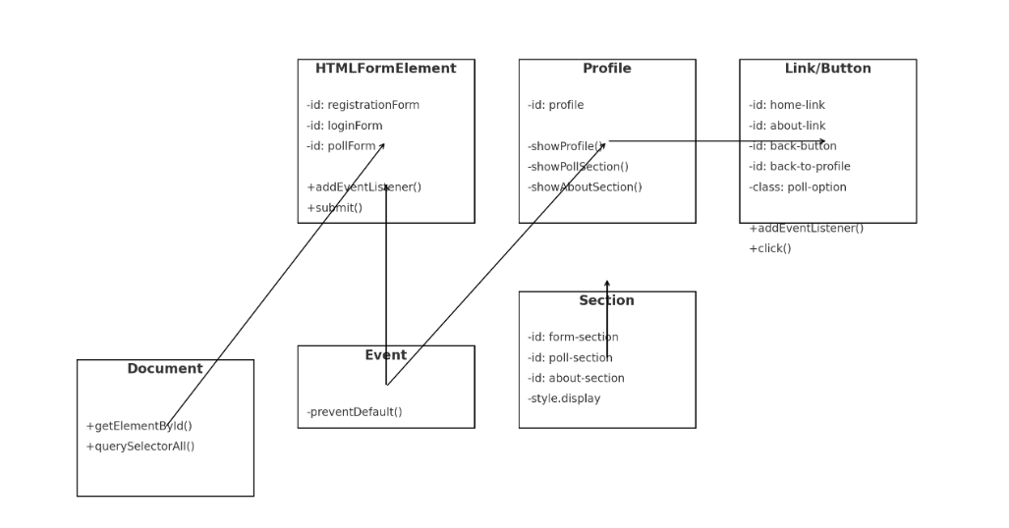  
Копії екрана (screenshot) усіх сторінок статичного Web-додатка

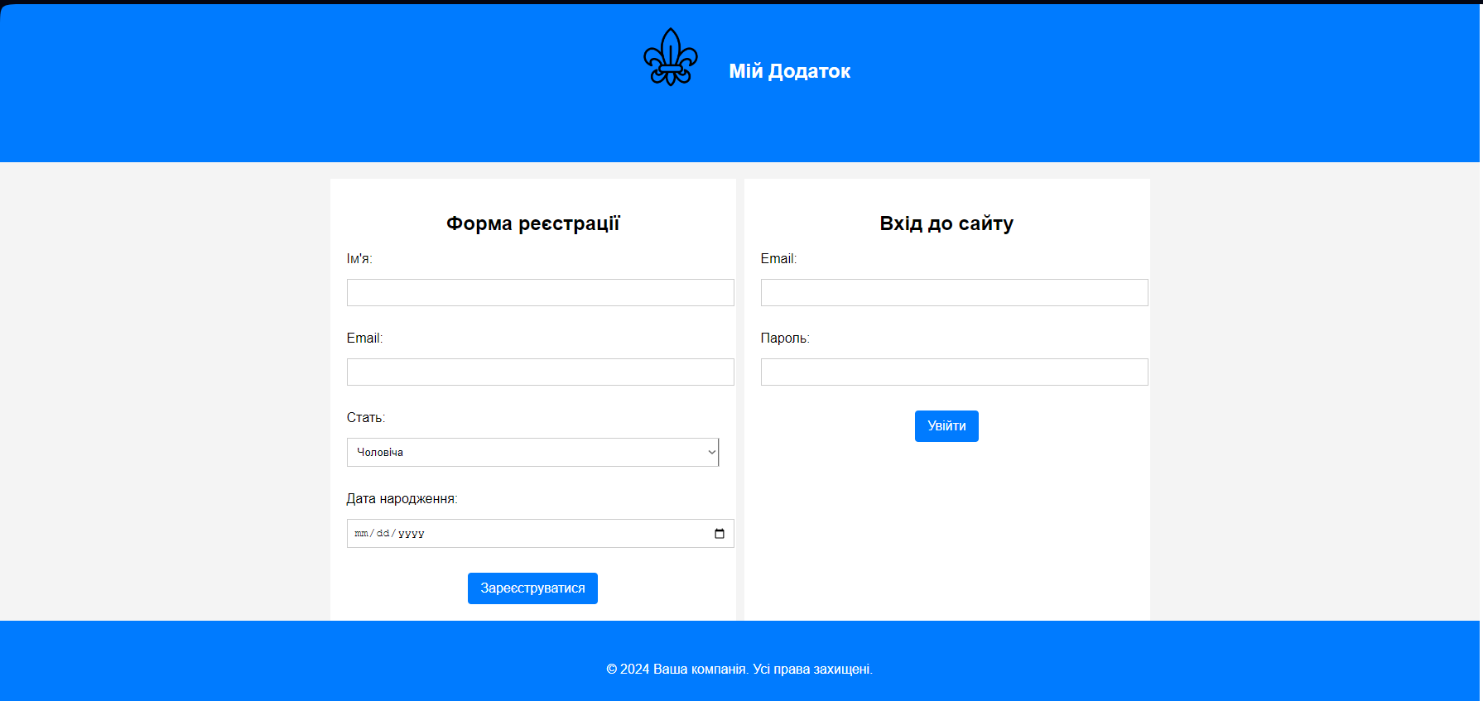

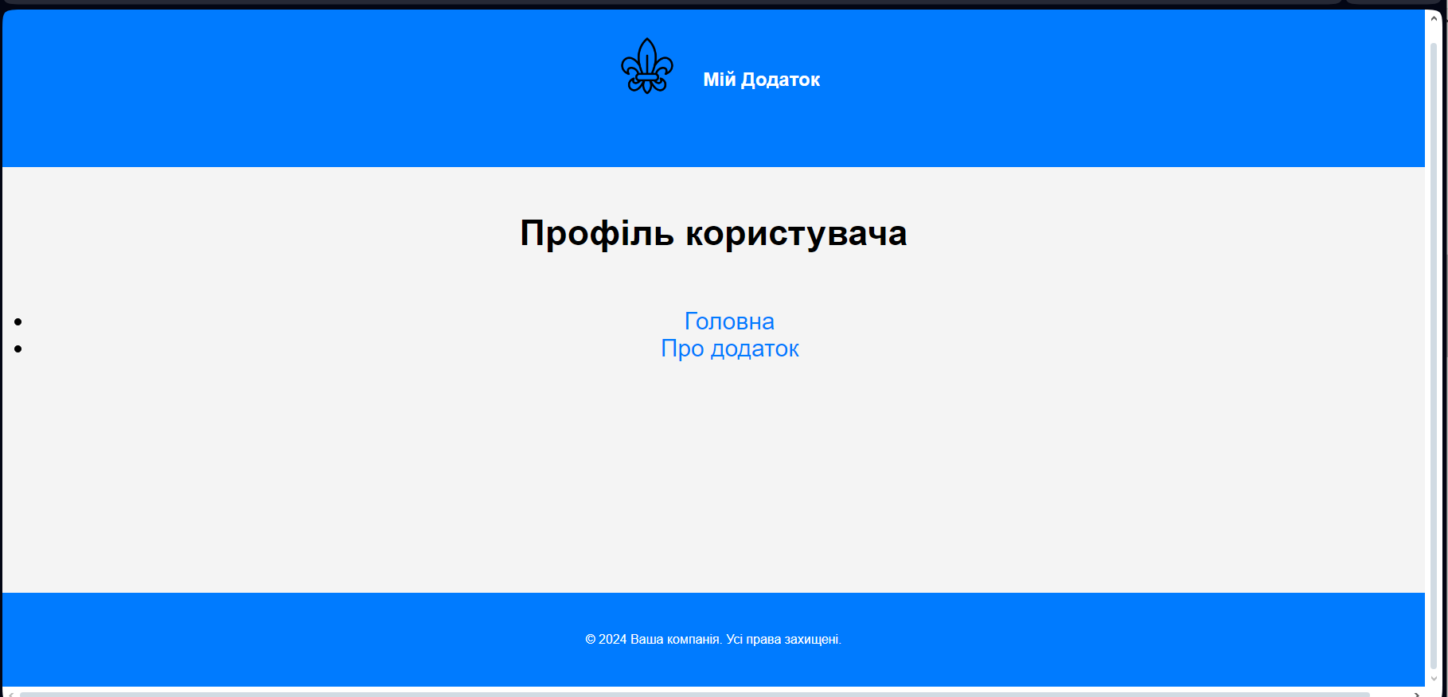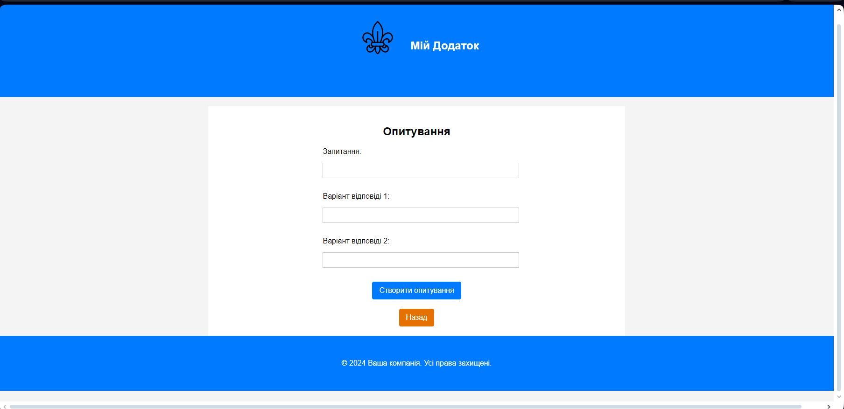

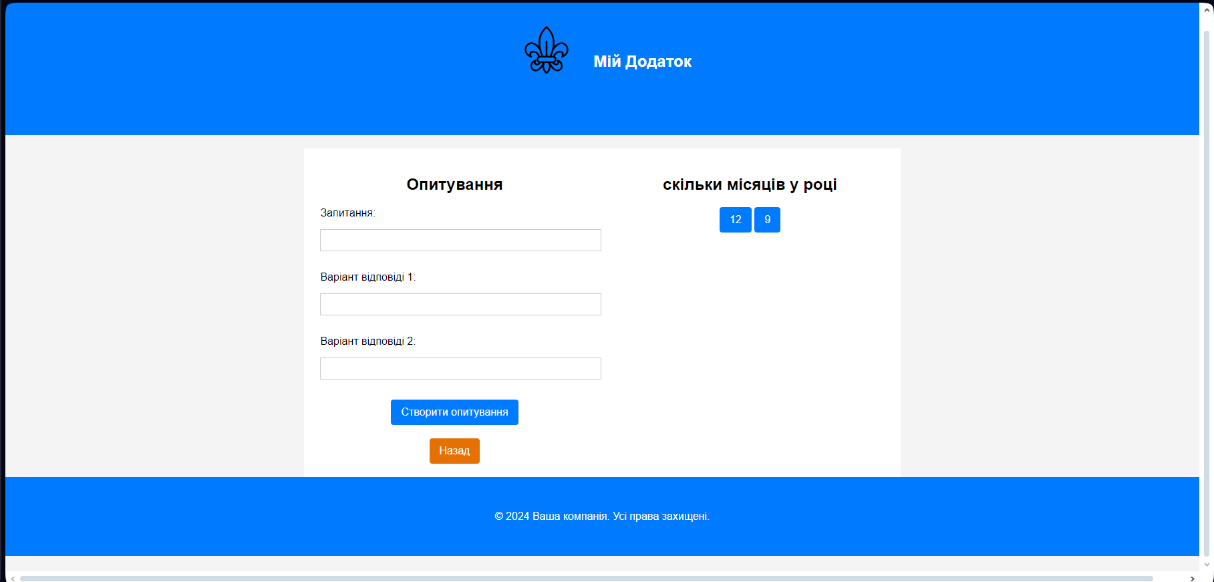

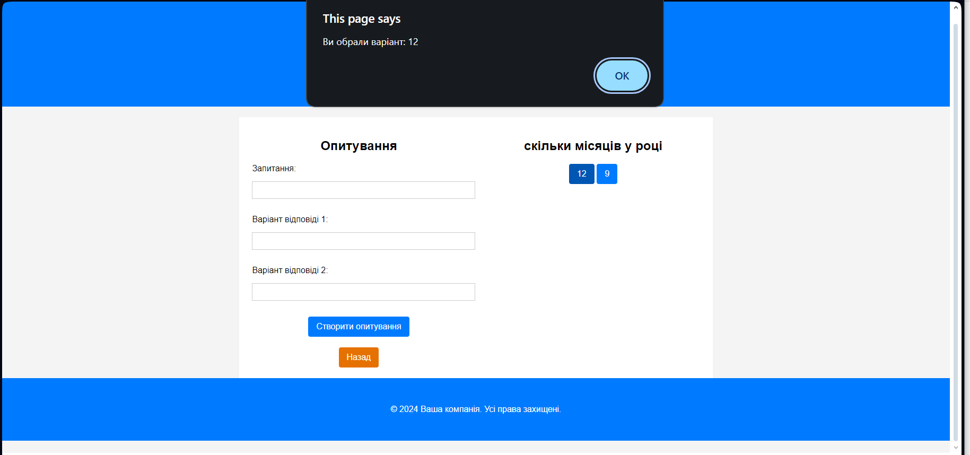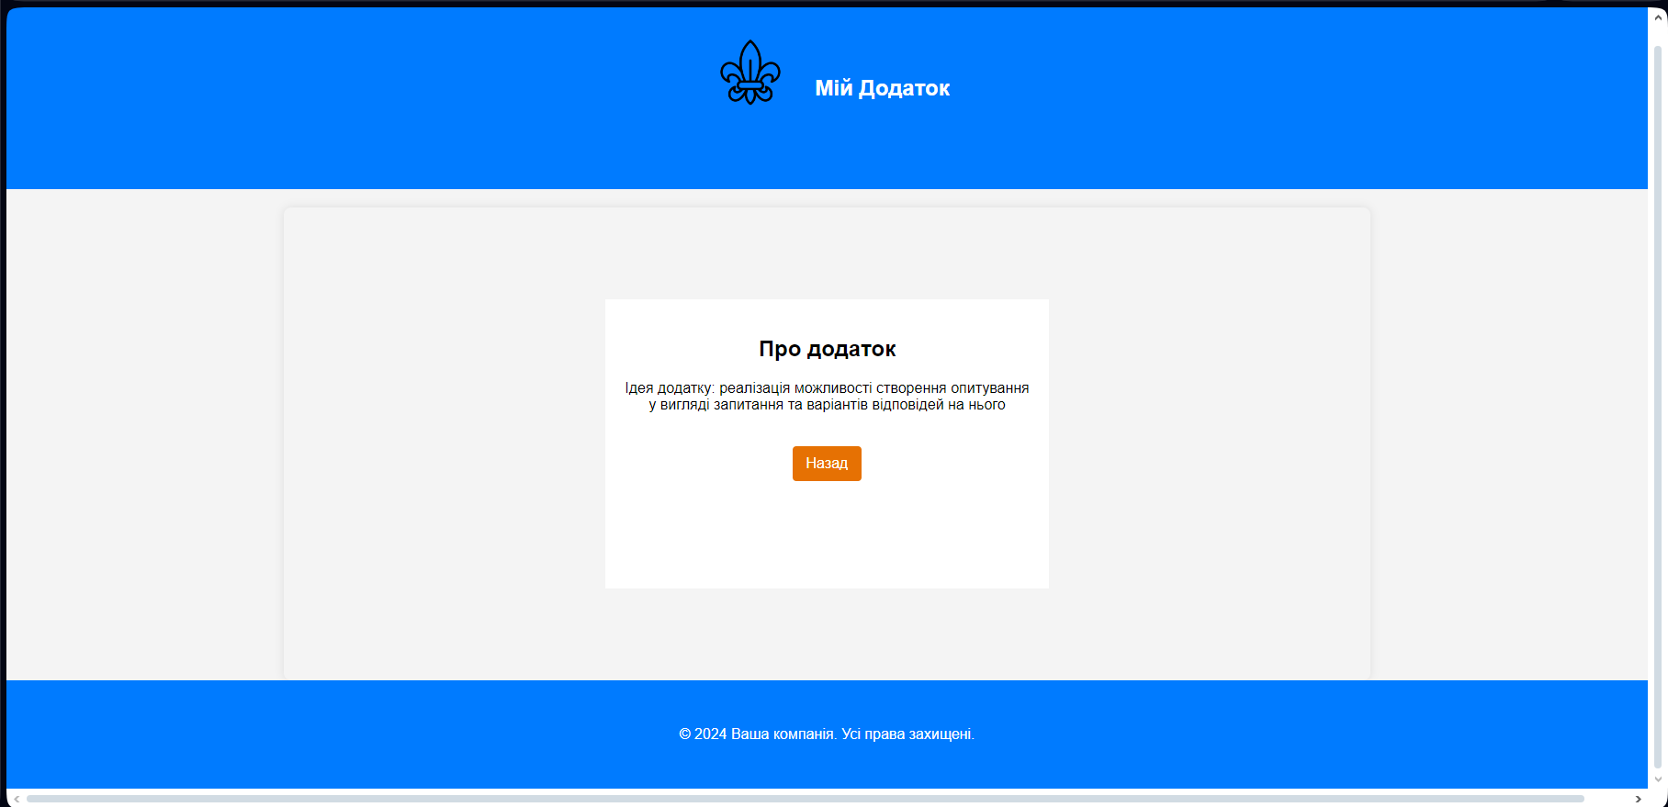

Вміст Javascript-файлу робочої сторінки

document.getElementById('registrationForm').addEventListener('submit', function(event) {

event.preventDefault();

showProfile();

});

document.getElementById('loginForm').addEventListener('submit', function(event) {

event.preventDefault();

showProfile();

});

function showProfile() {

document.getElementById('form-section').style.display = 'none';

document.getElementById('profile').style.display = 'flex';

document.getElementById('poll-section').style.display = 'none';

document.getElementById('about-section').style.display = 'none';

}

document.getElementById('home-link').addEventListener('click', function(event) {

event.preventDefault();

showPollSection();

});

document.getElementById('about-link').addEventListener('click', function(event) {

event.preventDefault();

showAboutSection();

});

document.getElementById('back-button').addEventListener('click', function() {

showProfile();

});

document.getElementById('back-to-profile').addEventListener('click', function() {

showProfile();

});

function showPollSection() {

document.getElementById('profile').style.display = 'none';

document.getElementById('poll-section').style.display = 'flex';

document.getElementById('about-section').style.display = 'none';

}

function showAboutSection() {

document.getElementById('profile').style.display = 'none';

document.getElementById('poll-section').style.display = 'none';

document.getElementById('about-section').style.display = 'flex';

}

document.getElementById('pollForm').addEventListener('submit', function(event) {

event.preventDefault();

const question = document.getElementById('question').value;

const option1 = document.getElementById('option1').value;

const option2 = document.getElementById('option2').value;

const pollBlock = document.createElement('div');

pollBlock.className = 'form-container';

pollBlock.innerHTML = `

<h2>${question}</h2>

<button class="poll-option">${option1}</button>

<button class="poll-option">${option2}</button>

`;

document.getElementById('poll-section').appendChild(pollBlock);

document.querySelectorAll('.poll-option').forEach((button) => {

button.addEventListener('click', function() {

alert(`Ви обрали варіант: ${button.textContent}`);

pollBlock.remove();

});

});

document.getElementById('pollForm').reset();

});